
Bilder und ClipArts in Word

Aufgabe 1

Fügen Sie in der rechten Zelle ein beliebiges Bild ein (Sie können sich auch eines aus dem Internet suchen)! Verkleinern Sie es so, dass es in den vorgegebenen Bereich passt.
Fügen Sie in der rechten Zelle ein beliebiges Bild aus Ihrem Beispiel-Bilderordner ein! Verkleinern Sie es so, dass es in den vorgegebenen Bereich passt.
Eines der beiden Pinguin-Bilder sollte zu 50 % weichgezeichnet werden. Nehmen Sie die dafür vorgesehene Einstellung vor!  Erkennen Sie den Unterschied? |  |  |  | 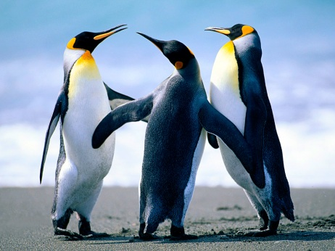
Einem der beiden Blumen-Bilder sollte die Funktion „50 % schärfen“ zugewiesen werden. Nehmen Sie die dafür vorgesehene Einstellung vor!  Erkennen Sie den Unterschied? |  |  |  | 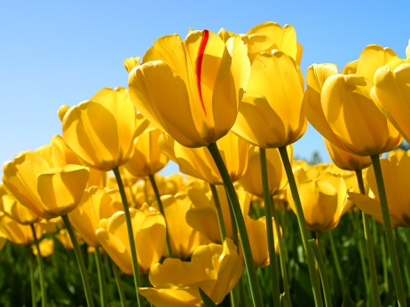
Das Tiger-ClipArt ist zu dunkel.
Verändern Sie die Helligkeit und den Kontrast auf 0 % (normal).
Verändern Sie die Sättigung des Palmenbildes auf 0 %, sodass dieses nur in Grautönen (schwarz-weiß) dargestellt wird. |  |  |  | 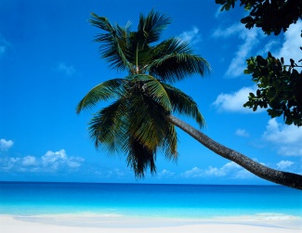
Verändern Sie die Sättigung des Bildes auf 400 %. |  |  |  | 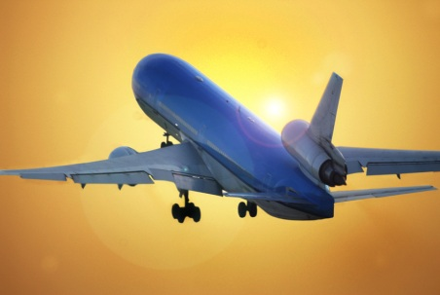
Verändern Sie die Farbe der Sonne auf blau (bzw. aquamarin). |  |  |  | 
Sie erkennen, dass der Hintergrund der Abbildung nicht durchsichtig (= transparent) ist, sondern weiß.  Entfernen Sie den Hintergrund mit dem Befehl „Transparente Farbe bestimmen“. |  |  |  | 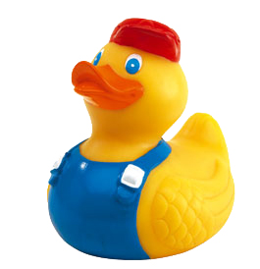
Fügen Sie ein ClipArt Ihrer Wahl ein!
Verändern Sie die Höhe der Abbildung auf 3 cm und versehen Sie diese mit einem beliebigen künstlerischen Effekt.
Wozu dient die Funktion „Bilder komprimieren“ in den Bildtools – Format? |  |  |  | Antwort:
Komprimieren Sie die rechte Abbildung so, dass es per E-Mail versendet werden kann |  |  |  | 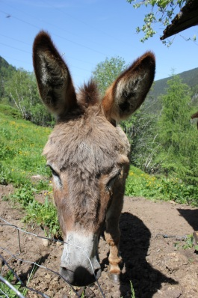
Wozu dient die Funktion „Bild ändern“ in den Bildtools – Format? |  |  |  | Antwort:
Die rechte Hasen-Abbildung hat einen Rahmen. Klicken Sie auf den Befehl „Bild ändern“ und wählen Sie ein anderes Bild aus.

Sie können erkennen, dass dieses denselben Rahmen aufweist.
Wozu dient die Funktion „Bild zurücksetzen“ in den Bildtools – Format? |  |  |  |  |  | Antwort:
Setzen Sie das rechte Bild auf die Standardeinstellungen zurück!
Versehen Sie die abgebildeten Bilder mit den verschiedenen Rahmen bzw. Bildeffekten.
Wählen Sie eine beliebige Bildformatvorlage mit Rahmen und einen beliebigen Effekt aus dem Bildeffekt „Abschrägung“. |  |  |  |  | Wählen Sie einen dunkelgrauen Bildrahmen. Dieser sollte eine Stärke von 2¼ pt. aufweisen und strichliert sein.  Vergeben Sie zusätzlich einen Schatten (Bildeffekt).
Helligkeit ändern (+40 %, Kontrast 0%) | Kontrast ändern (+40 %, Helligkeit 0%) |  | Bild neu einfärben: Wählen Sie eine beliebige Farbe |  |  |  | Rahmen aus der Gruppe Bildformatvorlagen | Beliebigen Bildeffekt hinzufügen
 | 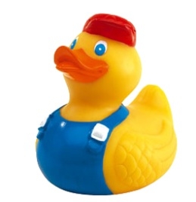
Bildrahmen | Weißer Hintergrund muss transparent sein. |  | Bild drehen  (Horizontal spiegeln) |  |  |  | Breite des Bildes auf 2,2 cm ändern | Bild zuschneiden

Aufgabe 2
- Erzeugen Sie mit den vorgegebenen ClipArts die abgebildete Lösung.
- Gruppieren Sie anschließend die drei Abbildungen.
 | 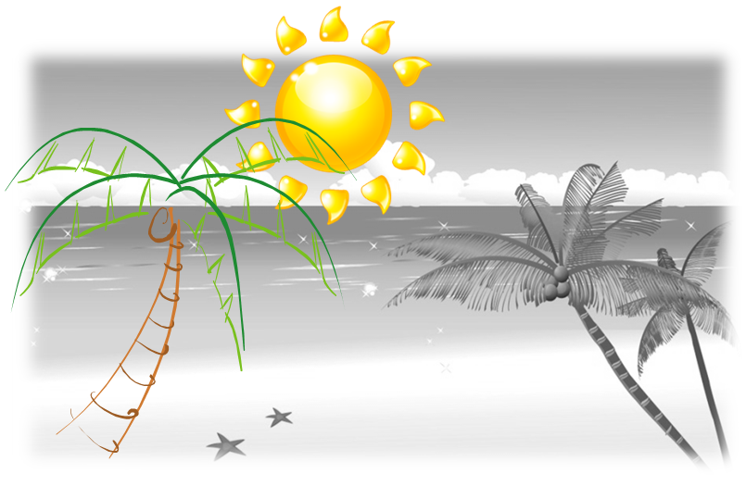
Wie Sie bei der rechts abgebildeten Lösung erkennen können, ist das Hintergrundbild schwarz-weiß und der Rahmen (Bildformatvorlage) wurde verändert. Nehmen Sie die Einstellungen vor, sodass Ihr Bild mit der abgebildeten Lösung identisch ist!

Aufgabe 3
- Versuchen Sie das vorgegebene Bild mit der Funktion „Freistellen“ wie abgebildet nachzumachen.
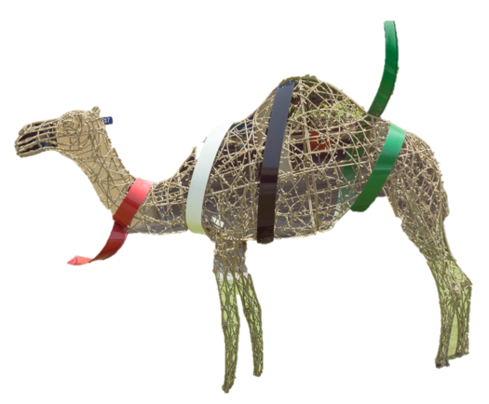 | 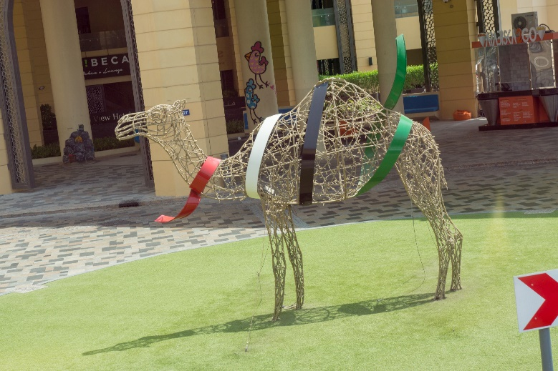

Automatische Silbentrennung aktivieren
Kopf- und Fußzeile wie gewohnt
Speichername: Familienname_Bilder
Diese Anweisungen (ab Silbentrennung) löschen

